Изобразительная деятельность во второй младшей группе.

Изобразительная деятельность, включающая рисование, лепку и аппликацию, имеет большое значение для всестороннего развития дошкольников. Она привлекает детей, радует их возможностью самостоятельно создавать что-то красивое. А для этого необходимо накопление и расширение личного опыта ребенка, полученного им непосредственным путем через органы чувств.
Изобразительная деятельность во второй младшей группе направлена на то, чтобы развивать эстетическое восприятие; обращать внимание детей на красоту окружающих предметов, объектов природы, вызывать чувство радости. Формировать интерес к занятиям изобразительной деятельностью.
Учить создавать как индивидуальные, так и коллективные композиции в рисунках, лепке, аппликации.

Рисование
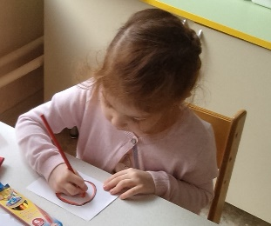
Мы продолжаем учить правильно держать карандаш, фломастер, кисть в процессе рисования.

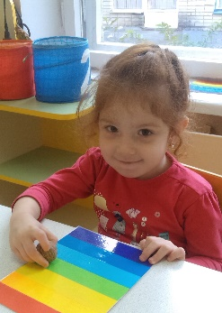
Закрепляем знание названий основных цветов, знакомим с оттенками.

Упражнение «Радужная дорожка».

Учим ритмичному нанесению линий, штрихов, пятен, мазков.

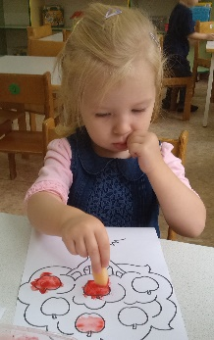

Рисование губкой «Яблонька».

Учим изображать простые предметы, рисовать прямые линии (короткие, длинные) в разных направлениях, перекрещивать их (полоски, ленточки, дорожки, заборчик, клетчатый платочек и др.).

Лепка

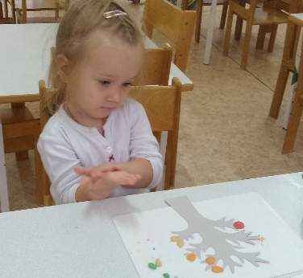
Формируем интерес к лепке. Закрепляем представления о свойствах пластилина и способах лепки.

Учим раскатывать комочки прямыми и круговыми движениями, сплющивать шар, сминая его ладонями обеих рук.

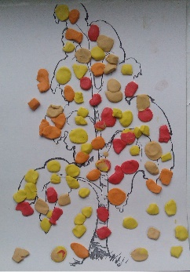
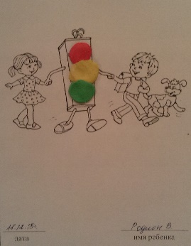
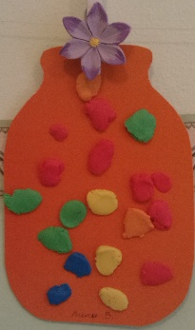

«Компот» «Светофор» «Березка»

Предлагаем объединять вылепленные фигурки в коллективные композиции. Вызываем радость от восприятия результата общей работы.

Аппликация

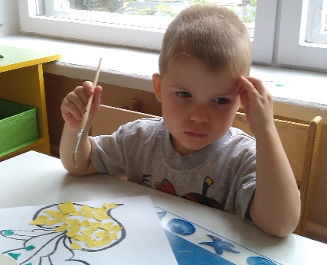
Приобщаем детей к искусству аппликации, формируем интерес к этому виду деятельности. Учим предварительно выкладывать на листе бумаги в определенной последовательности готовые детали разной формы, величины, цвета, а затем наклеивать полученное изображение на бумагу.
Учим аккуратно пользоваться клеем: намазывать его кисточкой тонким слоем на обратную сторону наклеиваемой фигуры (на специально приготовленной клеенке); прикладывать стороной, намазанной клеем, к листу бумаги и плотно прижимать салфеткой. Формируем навыки аккуратной работы.

Предлагаем объединять выполненные работы в коллективные композиции. Вызываем радость от восприятия результата общей работы.
